使用手册

**小熊猫-TWO手机版**

##### 一、在管理中心开启手机版

1. 网站后台 -- 全局 -- **手机版设置** -- 开启手机版（选择是）-- 启用新触屏版（选择否）-- 开启手机浏览器自动跳转（选是）-- **允许非论坛作为首页（必须选否）**-- 是否允许手机版注册（选是）-- **是否开启热帖（必须选是）**-- 是否显示置顶帖（选是）-- 启用本地化微社区前端（选择否） -- 提交。
2. 网站后台 -- 模板 -- 模板管理 -- 只勾选“XXMTwoWap”下的（手机触屏版）-- 提交。
3. 网站后台 -- 模板 -- 模板管理 -- XXMTwoWap -- 右下角的编辑按钮 -- 自定义模板变量 -- 修改对应替换内容或者不修改 -- 提交。
4. 网站后台 -- 全局 -- 站点功能 -- 广播 -- 开启 -- 勾选主导航和快捷导航 -- 确定。
5. 网站后台 -- 全局 -- 站点功能 -- **导读（必须开启）** -- 开启 -- 勾选主导航和快捷导航 -- 确定。
6. 网站后台 -- 全局 -- 站点功能 -- 排行榜 -- 开启 -- 勾选主导航和快捷导航 -- 确定。
7. 网站后台 -- 全局 -- 站点功能 -- 主题评价 -- 启用主题评价 -- 是 -- 提交。
8. 网站后台 -- 全局 -- 站点功能 -- 帖子阅读 -- 启用回帖投票 -- 是 -- 提交。

##### 二、设置手机版首页“模块1”数据筛选规则

网站后台 -- 门户 -- 模块管理 -- 数据调用 -- 选择模块分类 -- 选择（帖子模块）-- 点击（添加调用）-- （出现编辑模块弹出框，按照下面提示填写对应内容）

模块标示：XXM-1

模块分类：帖子模块

数据来源：高级自定义

所在版块：全部版块（也可以选某个版块或按ctrl+可选某几个版块）

主题排序方式：按回复数倒序排序（也可以选择其他方式）

显示条数：5

数据缓存更新：60改为1（也可设置其他数字，建议小些，比如1，即1分钟自动刷新一次）

其他未提及的设置项，可以保持系统默认

最后点击“确定”

PS：弹出框中有很多设置项，这里只提示要修改的必要项目，其他的默认即可。

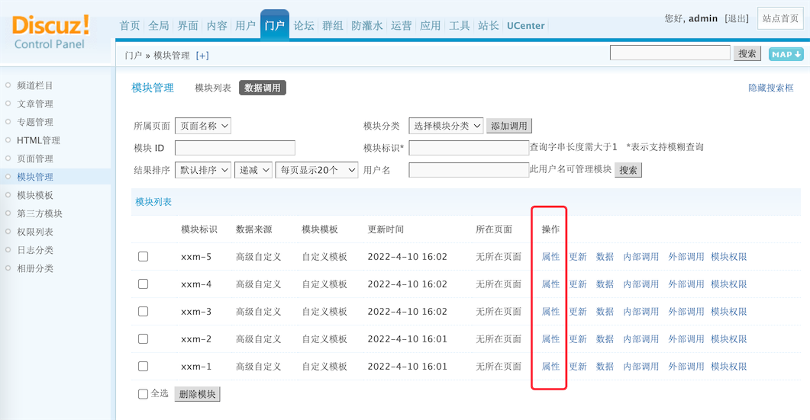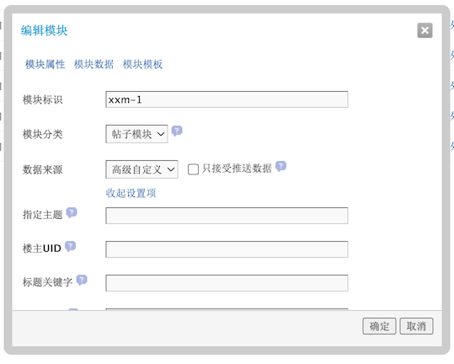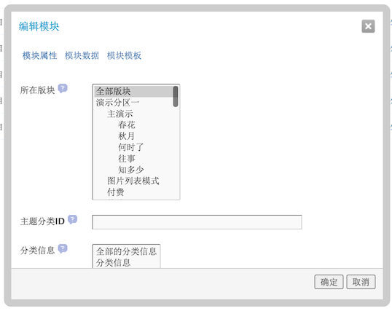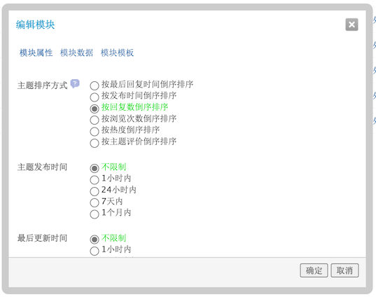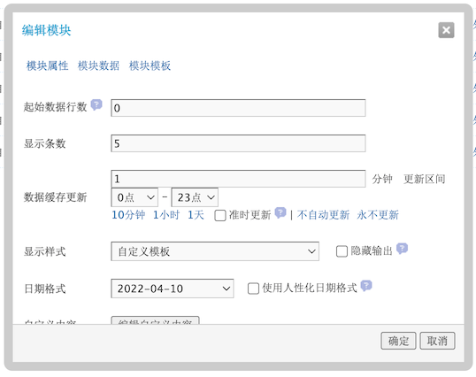

##### 三、设置手机版首页“模块2”数据筛选规则

网站后台 -- 门户 -- 模块管理 -- 数据调用 -- 选择模块分类 -- 选择（帖子模块）-- 点击（添加调用）-- （出现编辑模块弹出框，按照下面提示填写对应内容）

模块标示：XXM-2

模块分类：帖子模块

数据来源：高级自定义

所在版块：全部版块（也可以选某个版块或按ctrl+可选某几个版块）

主题排序方式：按回复数倒序排序（也可以选择其他方式）

标题最大字节数：8

显示条数：10

数据缓存更新：60改为1（也可设置其他数字，建议小些，比如1，即1分钟自动刷新一次）

其他未提及的设置项，可以保持系统默认

最后点击“确定”

（基本上和模块1相同，就不提供截图演示了）

##### 四、设置手机版首页“模块3”数据筛选规则

网站后台 -- 门户 -- 模块管理 -- 数据调用 -- 选择模块分类 -- 选择（帖子模块）-- 点击（添加调用）-- （出现编辑模块弹出框，按照下面提示填写对应内容）

模块标示：XXM-3

模块分类：帖子模块

数据来源：高级自定义

所在版块：全部版块

主题排序方式：按回复数倒序排序

显示条数：1

数据缓存更新：60改为0（0表示不自动刷新，想刷新只能是管理员手动点击更新按钮）

其他未提及的设置项，可以保持系统默认

最后点击“确定”

PS：弹出框中有很多设置项，这里只提示要修改的必要项目，其他的默认即可。

（基本上和模块1相同，就不提供截图演示了）

##### 五、设置手机版首页“模块4”数据筛选规则

网站后台 -- 门户 -- 模块管理 -- 数据调用 -- 选择模块分类 -- 选择（帖子模块）-- 点击（添加调用）-- （出现编辑模块弹出框，按照下面提示填写对应内容）

模块标示：XXM-4

模块分类：帖子模块

数据来源：高级自定义

所在版块：全部版块

主题排序方式：按回复数倒序排序

显示条数：6（也可设置其他数字，建议是3的倍数）

数据缓存更新：60改为1

其他未提及的设置项，可以保持系统默认

最后点击“确定”

PS：弹出框中有很多设置项，这里只提示要修改的必要项目，其他的默认即可。

（基本上和模块1相同，就不提供截图演示了）

##### 六、设置手机版首页“模块5”数据筛选规则

网站后台 -- 门户 -- 模块管理 -- 数据调用 -- 选择模块分类 -- 选择（帖子模块）-- 点击（添加调用）-- （出现编辑模块弹出框，按照下面提示填写对应内容）

模块标示：XXM-5

模块分类：帖子模块

数据来源：高级自定义

所在版块：全部版块

主题排序方式：按回复数倒序排序

显示条数：20（也可设置其他数字）

数据缓存更新：60改为1

其他未提及的设置项，可以保持系统默认

最后点击“确定”

PS：弹出框中有很多设置项，这里只提示要修改的必要项目，其他的默认即可。

（基本上和模块1相同，就不提供截图演示了）

##### 七、分别拷贝模块1、2、3、4、5的 对应代码

分别点击5个模块右侧的“属性”按钮，弹窗会再次出现，然后点击“模块模板”，把里面系统默认的代码全部删除，把本教程下面的代码分别复制进去，然后点击“更新”。

PS：注意不要拷贝错，对应模块拷贝对应模块的代码

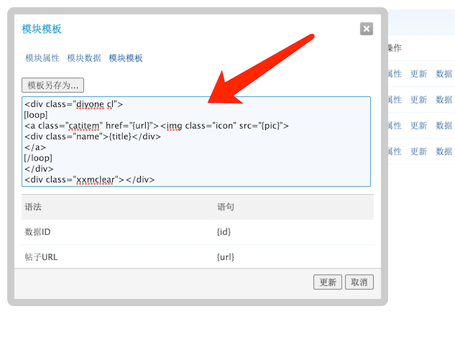

模块1的代码：

<div class="b_p cl">

<div class="diyswiper swiper-container">

<div class="swiper-wrapper">

[loop]

<div class="swiper-slide">

<a href="{url}" title="{title}"><img src="{pic}" /></a>

</div>

[/loop]

</div>

<div class="swiper-scrollbar"></div>

</div>

</div>

模块2的代码：

<div class="diyone cl">

[loop]

<a class="catitem" href="{url}"><img class="icon" src="{pic}">

<div class="name">{title}</div>

</a>

[/loop]

</div>

<div class="xxmclear"></div>

模块3的代码：

<div class="diyad cl">

<ul>

[loop]

<li><a href="{url}" title="{title}"{target}><img src="{pic}"></a></li>

[/loop]

</ul>

</div>

模块4的代码：

<div class="two-title-bar-box">

<div class="two-title-bar">

<div class="title">后台自定义</div>

<a class="btn" href="forum.php?forumlist=1">

<span class="text">更多</span>

<i class="xxmfont icongengduo xxmfst grey"></i>

</a>

</div>

</div>

<div class="diytwo cl">

[loop]

<a class="rank-item" href="{url}">

<div class="cover-wrapper">

<img class="cover" src="{pic}">

<div class="badge">{currentorder}</div>

<div class="info">

<i class="icon xxmfont iconbrowse xxmfst"></i>

<span class="text">{views}</span>

</div>

</div>

<div class="desc">{title}</div>

</a>

[/loop]

</div>

<div class="xxmclear"></div>

模块5的代码：

<div class="three-title-bar-box">

<div class="three-title-bar">

<div class="title">后台自定义</div>

<a class="btn" href="forum.php?forumlist=1">

<span class="text">更多</span>

<i class="xxmfont icongengduo xxmfst grey"></i>

</a>

</div>

</div>

<div class="diythree cl">

[loop]

<a class="list-item" href="{url}">

<img src="{pic}" class="cover">

<div class="content">

<div class="title">{title}</div>

<div class="desc grey">{summary}</div>

<div class="info">

<div class="info-item">

<i class="grey xxmfont iconposts xxmfst"></i>

<span class="text grey">{replies}</span>

</div>

<div class="info-item">

<i class="grey xxmfont iconmessage xxmfst"></i>

<span class="text grey">{views}</span>

</div>

</div>

</div>

</a>

[/loop]

</div>

##### 八、分别记忆模块1、2、3、4、5的 内部调用数字

分别点击5个模块右侧的“内部调用”按钮，弹窗会再次出现，类似下面的截图

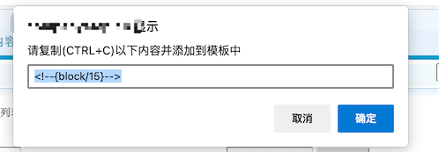

用脑子记住15、16、17、18、19五个数字，每个系统因为前置模块的不同，编号会不同，我的演示站是15、16、17、18、19，你的系统可能是101、102、103、104、105，或者11、12、13、14、15，都没关系，记住那五个数字即可。

##### 九、登录你的网站服务器修改内部调用数字

登录你的网站所在的服务器，登录方式根据你的服务器服务商而定。

然后进入你的服务器文件夹，找到并编辑这个文件：

./template/xxm_twowap/touch/diy/diy.htm

把这个文件中默认的10000、20000、30000、40000、50000这五个数字，依次修改为你刚才记住的五个数字15、16、17、18、19，然后保存即可。

修改前如下：

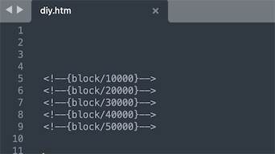

修改后如下：

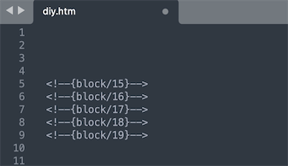

**注意：我的演示站是15、16、17、18、19，具体数字以你自己网站弹窗内的数字为准！**

##### 十、设置更新缓存

网站后台 -- 工具 -- 更新缓存 -- 三个都勾选 -- 确定

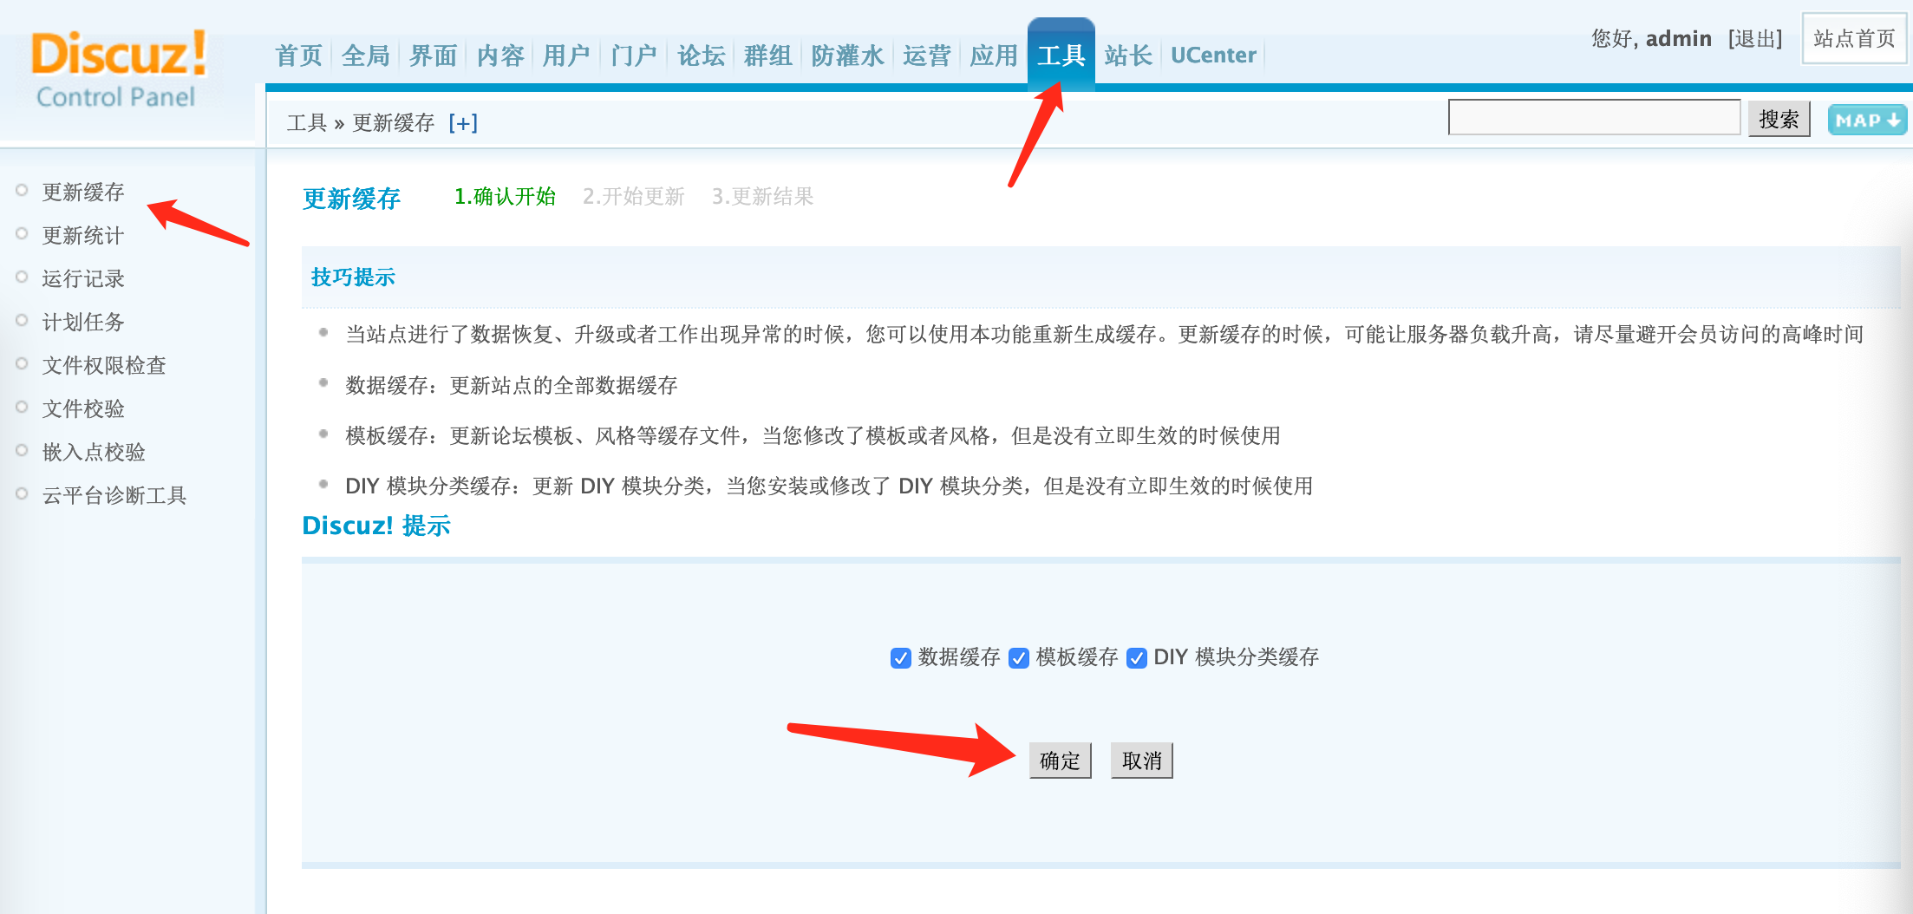

##### 十一、自定义数据图片、文字、链接等

10.1、完成以上模块设置后，系统会自动筛选并显示出相应排序的数据，但是某些数据你不愿意显示出来，或者想让某些数据显示在位置在上面或者下面，怎么设置？或者想修改对应数据的图片、文字、链接？

以“模块1”举例，其他四个模块的diy都同理：

网站后台 -- 门户 -- 模块管理 -- 数据调用 -- xxm-1 -- 数据（点击后出现弹窗） -- 位置（可以设置显示排序）-- 屏蔽（可以屏蔽不显示对应数据）--编辑（里面的帖子url可以设置内链或外链，里面的帖子标题可以设置想显示的文案）-- 编辑过的数据会在前面有个蓝色“编辑”字样 -- 已经屏蔽不显示的数据也可以重新显示 --

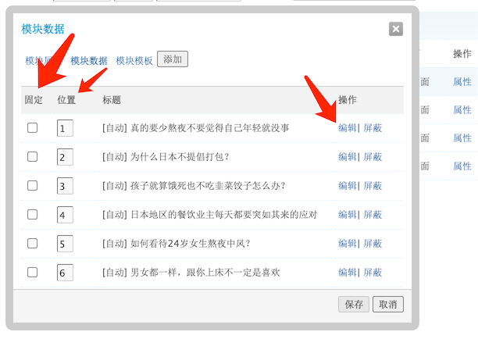

10.2、如何修改登录注册页等页面的默认logo图片？

准备一张任意尺寸的图片，命名为：logo.png，图片命名必须为：logo.png

然后通过ftp或您的服务器文件管理平台，替换覆盖该位置图片文件：

./template/xxm_twowap/touch/images/logo.png

替换覆盖文件后，如果前端图片没有替换，请清除您所用手机浏览器缓存即可。

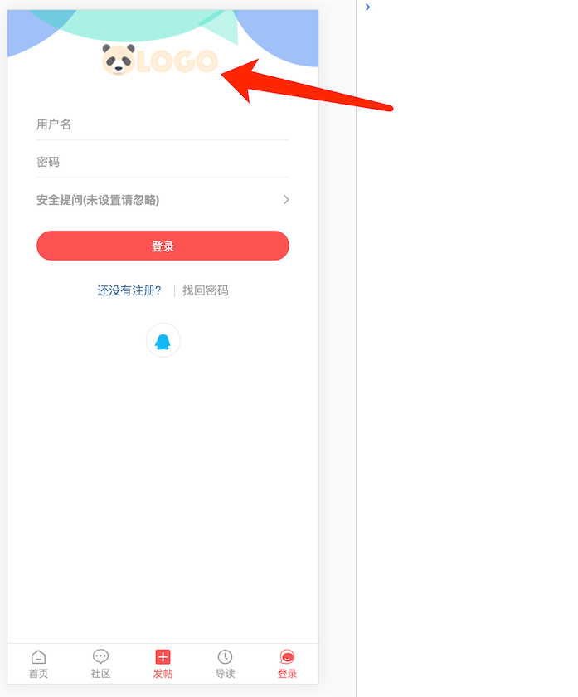

10.3、如何自定义论坛首页顶部广告和链接？

进入你网站后台管理中心-运营-站点广告-找到底部“添加自定义广告”-在输入框里输入一个你自定义的文案-点击提交-就会进入详细设置页面-按照相关提示操作-最后点击提交就可以了。

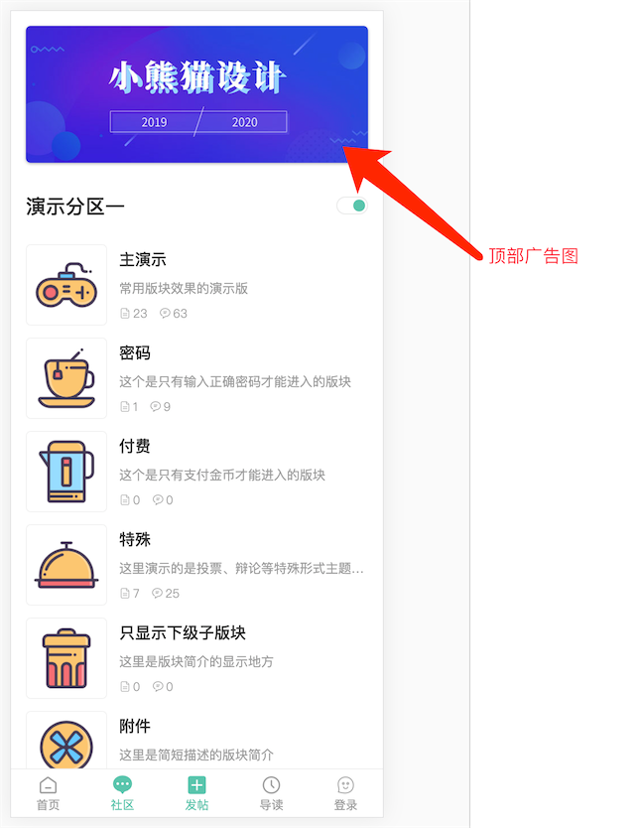

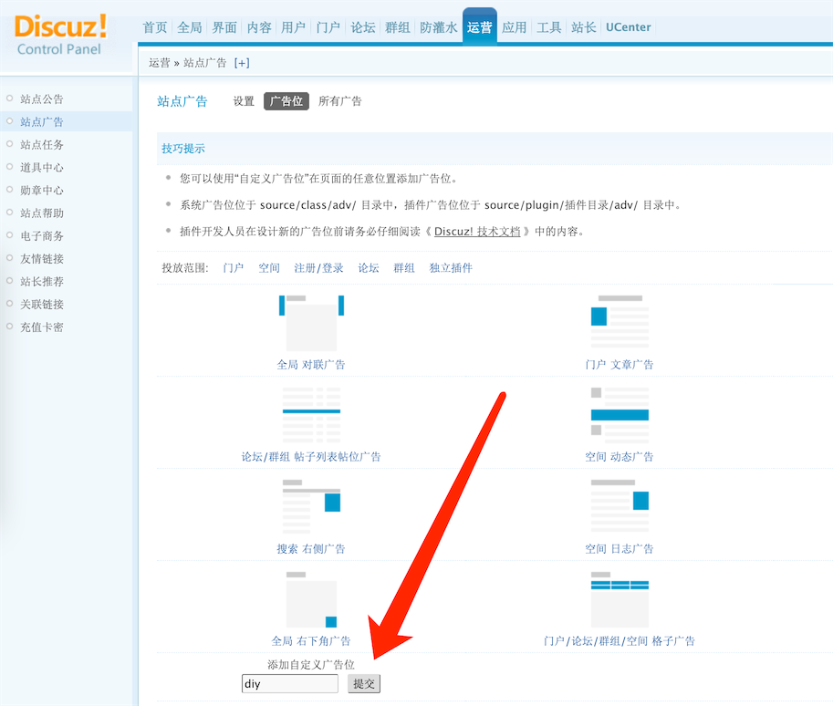

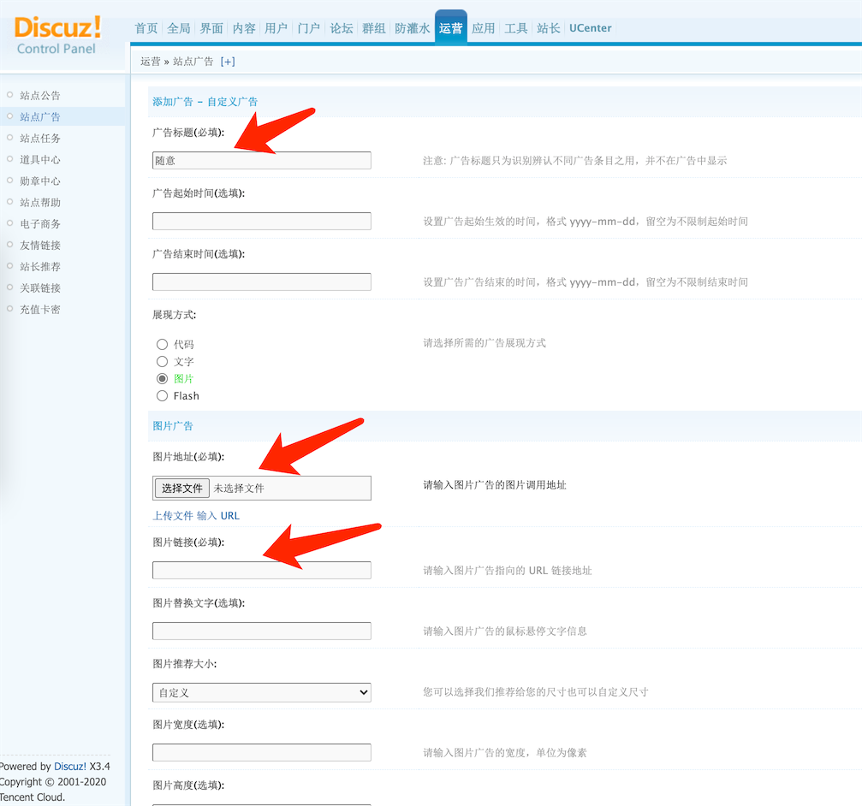

##### 十二、完成

设置完以上步骤，就完成了。

在手机上打开你的网址，就可以查看新模板效果。

如果还有什么问题，可以咨询小熊猫唯一正版客服QQ：2399835618